Beeldanalyse
Gemaakt door : Maaike
Klas : T2….

Voor mijn beeldanalyse heb ik een schilderij van Pablo Picasso uitgekozen.
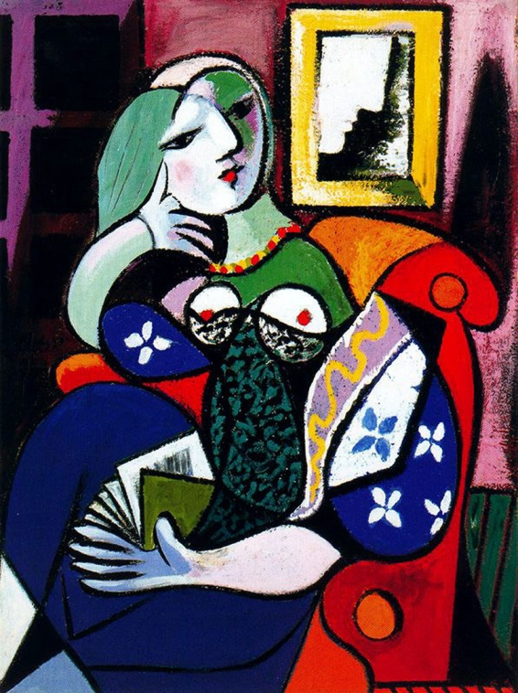
Gegevens:
Kunstenaar: Pablo Picasso
Titel: Woman with a book.
jaar: 1932
De afmetingen zijn 130,5 x 97,8 cm
Het is gemaakt met olieverf op canvas.

Voorstelling
Op het schilderij zit in het midden een vrouw met een boek in haar hand. Met haar rechterhand doet ze d’r haar uit haar gezicht . Ze draagt een blauw met groene jurk en heeft mintgroen haar. De vrouw zit op een fauteuil. Ze kijkt met haar gezicht naar de linkerkant. Achter haar hangt een schilderij met een zwart gezicht erop , op een roze kleurige muur. Het lijkt avond of nacht in het schilderij dat kan je zien aan de donkere en koude kleuren. De vrouw is misschien de vrouw van Pablo Picasso. dan zitten ze gezellig samen in de zitkamer voordat ze gaan slapen.
Vormgeving
kleur
Het meest opvallende aan dit werk zijn de kleuren, Pablo Picasso heeft veel kleuren gebruikt. De meeste kleuren zijn niet helder, dus onverzadigd. Hij heeft zwart en wit in dit schilderij gebruikt om te mengen. Dat zie ik in d’r haar, waar het groen wat lichter is gemaakt . De meeste kleuren zoals; geel, groen, rood, roze en blauw zijn kleuren uit de kleurencirkel. Dit zijn de primaire en secundaire kleuren. Ook is er sprake van complementaire kleuren, zoals het groene van de jurk van de vrouw naast het rood van de fauteuil .
Licht en donker
Het licht komt van rechts achterin in het schilderij. Dit kan je zien aan de slagschaduw van de vrouw. Ook heeft het schilderij dat hangt aan de muur een slagschaduw . Op een plek zie ik slagschaduw dat is op de fauteuil. Ook zie je een licht-donkercontrast bij het raam rechts achterin het schilderij.
Ruimte
Er is een hele duidelijke diepte geschilderd. Je kunt het schilderij indelen met op de voorgrond de vrouw op de fauteuil. Dan op achtergrond de muur met het schilderij en het raam . De muur en het raam op achtergrond zijn veel donkerder , dan de vrouw op de voorgrond . Zo lijkt er veel diepte te ontstaan. De fauteuil overlapt de muur en het raam , en het hoofd van de vrouw overlapt een deel van het raam en een deel van de muur .Ook is er afsnijding , de muur en het raam lopen aan de zijkant van het vlak af. (buiten het kader door)
Vorm
Het schilderij bestaat eigenlijk alleen maar uit natuurlijke vormen zoals de vrouw , de fauteuil en de jurk. De enige hoekige vormen zijn op de voorgrond het boek in de hand van de vrouw , En op de achtergrond het schilderij wat aan de muur hangt en het raam.
Compositie
Het schilderij is heel rustig opgebouwd, aan de linkerkant is bijna het zelfde als aan de rechterkant te zien. De vrouw zit precies in het midden. Daarom lijkt het een centrale compositie.
Mening
Nu ik beter naar het schilderij heb gekeken zie ik dat Pablo Picasso goed heeft nagedacht over de kleuren en de vormen die ie heeft gebruikt ervoor . Ik vind het een mooi schilderij, door de kleuren geeft het je het gevoel dat het avond was waarschijnlijk een winteravond. Ook weet ik nu dat je niet altijd dingen hoeft te schilderen zo als het echt is om een mooi kunstwerk te maken.
Toen ik het verhaal achter het schilderij las kwam ik erachter waarom hij dit geschilderd heeft. De vrouw op dit schilderij was Picasso's minnares, Marie-Thérèse Walter die op dit schilderij kijkt op kijkt van haar boek en ontwaakt uit haar dagdroom. Picasso heeft zijn portret gebaseerd op een van de speciale portretten van Dominique Ingres - Madame Moitessier . De grootste overeenkomst is de pose van de vrouw. Dit komt overheen met mijn tekening omdat ik daar ook veel gebruik maak van het warm-koudcontrast. Het verschilt omdat ik er meer diepte in geef door groot-voor klein achter erin te verwerken. Ik gebruik ook een horizon en hij niet we gebruiken wel allebei een verdwijnpunt.

